Arbeitsblatt Barriere-Freiheit und Inklusion

Was bedeutet Barriere-Freiheit?
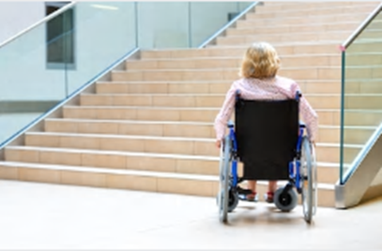
Für Menschen mit Behinderung gibt es viele Barrieren.
Barrieren sind Hindernisse.
Diese Barrieren können zum Beispiel in Gebäuden sein.
Oder in Bus und Bahn.
Aber auch Internet-Seiten
können Barrieren sein.
So dass zum Beispiel blinde Menschen
sie nicht nutzen können.
Das Bild zeigt ein gutes Beispiel:
Die Treppe ist eine Barriere
für die Frau im Rollstuhl.
Ohne fremde Hilfe oder einen Aufzug
kann sie das Hindernis nicht überwinden.
Quelle:iStock.com/apeyron
Auch das, was Menschen denken,
kann eine Barriere sein.
Zum Beispiel, wenn Menschen ohne Behinderung denken,
dass Menschen mit Behinderung keine gute Arbeit leisten können.
Barriere-Freiheit bedeutet:
Die Barrieren verschwinden.
Dann können Menschen mit Behinderung
so selbst-ständig wie möglich leben und arbeiten.

Was bedeutet Inklusion?
Inklusion bedeutet:
Alle Menschen sollen überall dabei sein können.
Egal, ob sie eine Behinderung haben oder nicht.
Zum Beispiel:
Kinder mit Behinderung und Kinder ohne Behinderung
lernen zusammen in einer Klasse.
Oder sie gehen zusammen in den gleichen Sport-Verein.
Inklusion funktioniert nur mit Barriere-Freiheit.
Nur so können alle überall mit-machen.
Das Gegenteil von Inklusion
ist Exklusion.
Exklusion bedeutet,
dass Menschen ausgeschlossen werden.
Sie können nicht überall dabei sein.
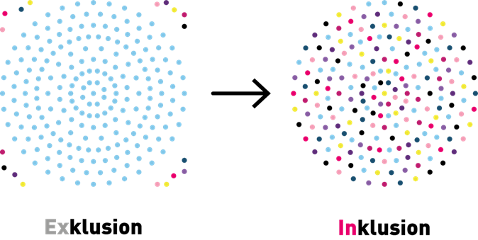
Hier ist zu sehen,
was Exklusion und Inklusion bedeuten.
Die blauen Punkte sind Menschen ohne Behinderung.
Die bunten Punkte sind Menschen mit Behinderung.
Bei dem Bild Exklusion sind die bunten Punkte
außerhalb des Kreises.
Das heißt:
Die Menschen mit Behinderung sind nicht dabei.
Bei dem Bild Inklusion sind alle Punkte im Kreis durcheinander.
Das heißt:
Die Menschen mit Behinderung sind überall mit dabei.

Was ist deine Aufgabe?
- Suche in deiner Schule Beispiele für Barrieren.
Und Beispiele für Barriere-Freiheit.
Denke dabei nicht nur an das Schul-Gebäude.
Sondern auch an andere Arten von Barrieren.
Welche Barrieren findest du noch?
Welche Beispiele für Barriere-Freiheit findest du noch?
Schreibe deine Ergebnisse auf.
Oder mache Fotos davon.
- Redet in der Klasse miteinander,
ob in eurer Schule Schüler mit Behinderung
überall dabei sein können.
Benutze dabei deine Ergebnisse von Aufgabe 1.

Lehrerseite
„Ich bin nicht behindert, ich werde behindert – von Treppen, von Bordsteinen und manchmal auch von verständnislosen Mitmenschen“, sagen manche Menschen, die auf einen Rollstuhl als Hilfsmittel angewiesen sind. Diese Aussage soll darauf aufmerksam machen, dass eine Beeinträchtigung nicht automatisch zu einer Behinderung wird.
Die Definition des Begriffs der Behinderung hat sich weiterentwickelt. Während lange nur der Aspekt der individuellen Beeinträchtigung (Funktionsstörung) gesehen wurde, ist spätestens seit Inkrafttreten der UN-Behindertenrechtskonvention im Jahre 2009 die soziale Dimension des Begriffs in den Vordergrund getreten. Fördernde und hindernde Bedingungen der Umwelt werden in ihren Wechselwirkungen zwischen Mensch und Umfeld stärker gewichtet. Der Abbau von Barrieren wird als entscheidend dafür gesehen, wie Inklusion gelingt.
Barrieren wirken exklusiv, das heißt sie verhindern Teilhabe und schließen Menschen aus. Der Abbau von Barrieren und die Schaffung von Barrierefreiheit ist das Ziel. Auch wenn im Einzelfall nur Barrierearmut erreicht werden kann. Barrieren existieren sowohl in den Köpfen der Menschen, ihren Einstellungen, als auch in der baulichen Gestaltung von Gebäuden, Gegenständen, Kommunikationsmitteln etc. Das Behindertengleichstellungsgesetz (BGG) verpflichtet Träger des öffentlichen Rechts auf Bundesebene Barrierefreiheit herzustellen. Dies beinhaltet nicht nur Gebäude und Verkehrsmittel, sondern auch die Informationstechnik sowie Kommunikationshilfen wie Gebärdensprache und Leichte Sprache.

Lösungshinweise
- Schüler*innen-Lösung
- Welche Beeinträchtigungen sind möglich bei Schüler*innen? Welche Barrieren müssten abgebaut werden, damit ein gemeinsamer Unterricht möglich wäre? Welche Hindernisse wurden ggf. schon beseitigt? Gibt es Schüler*innen mit Behinderungen in der Klasse oder Schule? Wurden bestimmte Maßnahmen ergriffen, z.B. Einsatz von besonderen Lehrkräften oder technischen Hilfsmitteln etc.?

Hilfreiche Links:
https://www.aktion-mensch.de/dafuer-stehen-wir/was-ist-inklusion/barrierefreiheit-bedeutung.html
https://www.gemeinsam-einfach-machen.de/GEM/DE/AS/Umsetzung_BGG/Behindertengleichstellungsgesetz_node.html
https://www.bundesfachstelle-barrierefreiheit.de
https://www.einfach-teilhaben.de

